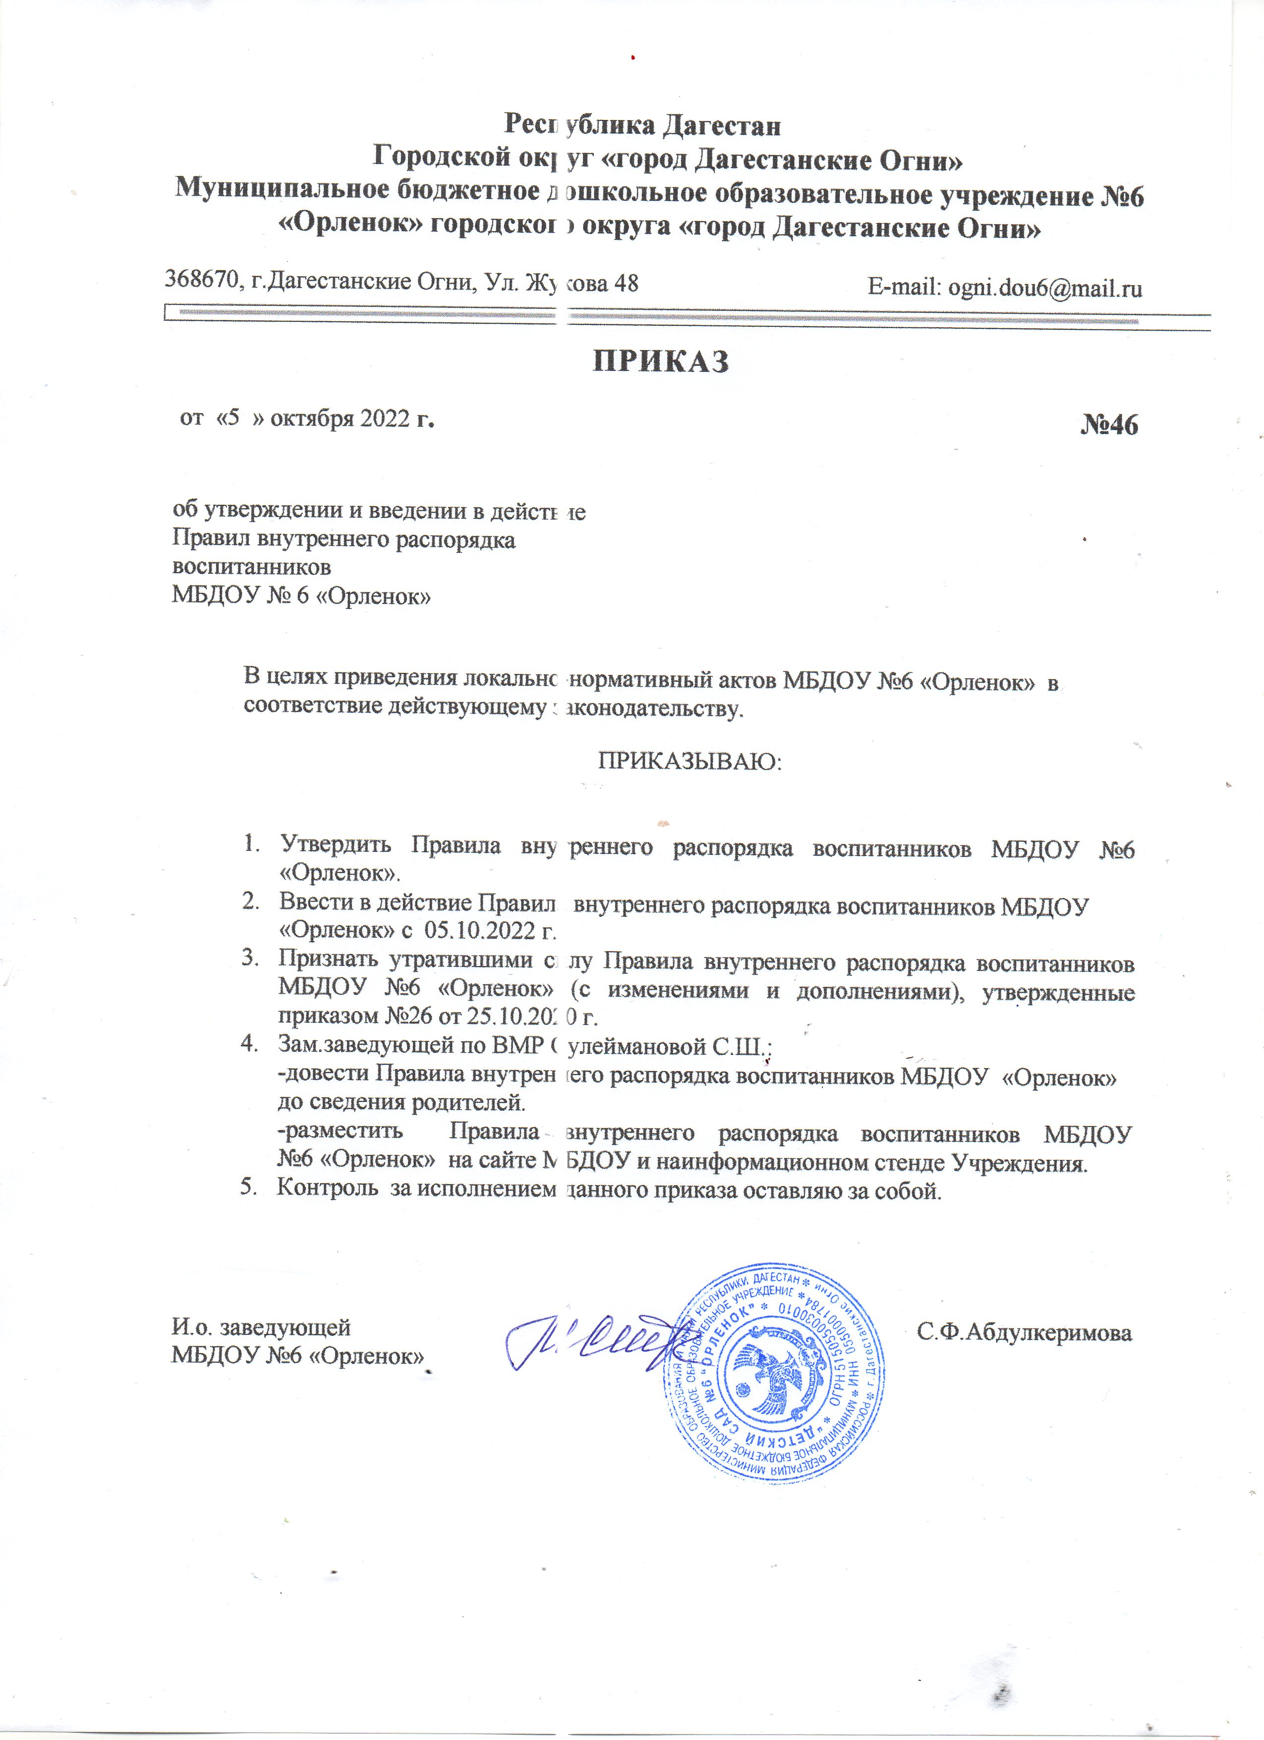
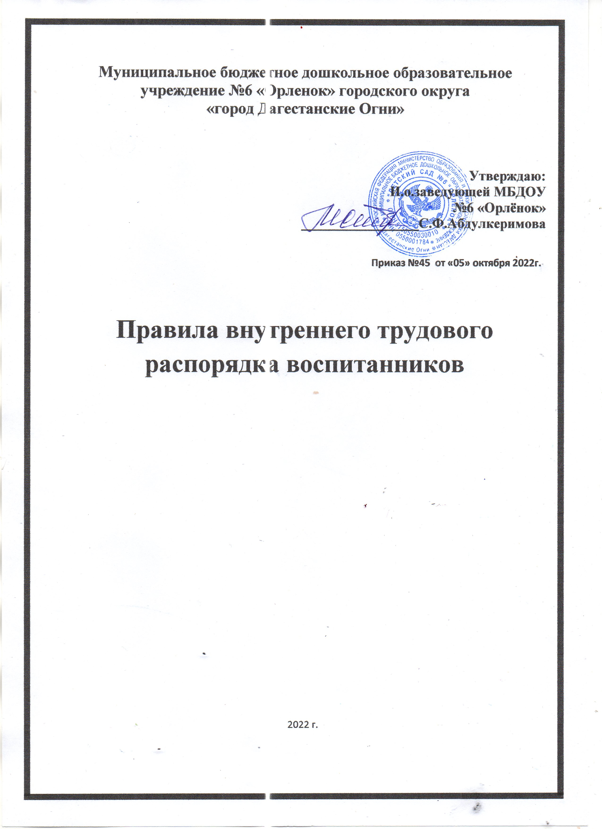

1. Общие положения
1.1. Настоящие Правила внутреннего распорядка воспитанников (далее - Правила) муниципального бюджетного дошкольного образовательного учреждения «Детский сад №6 «Орлёнок» городского округа «город Дагестанские Огни» (далее- ДОУ)
разработаны в соответствии с Федеральным законом № 273-ФЗ от 29.12.2012г "Об образовании в Российской Федерации с изменениями от 8 декабря 2020 года, СП 2.4.3648-20 «Санитарно-эпидемиологические требования к организациям воспитания и обучения, отдыха и оздоровления детей и молодежи», СП 3.1/2.4.3598-20 «Санитарно-эпидемиологические требования к устройству, содержанию и организации работы образовательных организаций и других объектов социальной инфраструктуры для детей и молодежи в условиях распространения новой коронавирусной инфекции (COVID-19)» (с изменениями на 2 декабря 2020 года), Письмом Министерства образования Российской Федерации от 14.03.2000 года N 65/23-16 «О гигиенических требованиях к максимальной нагрузке на детей дошкольного возраста в организованных формах обучения», Конвенцией о правах ребенка и Уставом дошкольного образовательного учреждения.
1.2. Данные Правила разработаны с целью обеспечения комфортного и безопасного пребывания детей в детском саду, а также успешной реализации целей и задач воспитательно-образовательной деятельности, определенных в Уставе дошкольного образовательного учреждения.
1.3. Настоящие Правила определяют внутренний распорядок обучающихся в детском саду, режим воспитательно-образовательной деятельности, требования по сбережению и укреплению здоровья воспитанников, обеспечению их безопасности, защиту прав детей, а также поощрение и дисциплинарное воздействие.
1.4. Соблюдение данных правил в дошкольном образовательном учреждении обеспечивает эффективное взаимодействие участников образовательных отношений, а также комфортное пребывание несовершеннолетних воспитанников в детском саду.
1.5. Родители (законные представители) несовершеннолетних воспитанников имеют преимущественное право на обучение и воспитание детей перед всеми другими лицами. Они обязаны заложить основы физического, нравственного и интеллектуального развития личности ребенка.
1.6. Взаимоотношения между ДОУ и родителями (законными представителями) несовершеннолетних воспитанников возникают с момента зачисления ребенка в детский сад и прекращаются с момента отчисления ребенка, регулируются договором, включающим в себя взаимные права, обязанности и ответственность сторон.
1.7. Администрация обязана ознакомить с данными Правилами родителей (законных представителей) воспитанников непосредственно при приеме в детский сад. Данные правила размещаются на информационных стендах дошкольного образовательного учреждения для ознакомления.
1.8. Копии настоящих Правил находятся в каждой возрастной группе и размещаются на информационных стендах.
1.9. Настоящие Правила принимаются Педагогическим советом, рассматриваются Родительским комитетом и утверждаются заведующим ДОУ на неопределенный срок.
1.10. Правила являются локальным нормативным актом дошкольного образовательного учреждения и обязательны для исполнения всеми участниками образовательных отношений.

2. Режим воспитательно-образовательной деятельности
2.1. Основу режима дошкольного образовательного учреждения составляет установленный распорядок сна и бодрствования, приемов пищи, гигиенических и оздоровительных процедур, непосредственно образовательной деятельности, прогулок и самостоятельной деятельности воспитанников.
2.2. Режим скорректирован с учетом работы ДОУ, контингента воспитанников и их индивидуальных особенностей, климата и времени года в соответствии с СП 2.4.3648-20. Режим обязателен для соблюдения всеми участниками образовательных отношений.
2.3. Распорядок дня в дошкольном образовательном учреждении содержит такие мероприятия:
- зарядку в помещении группы (должна проводиться минимум два раза и длительность упражнений зависит от возраста малышей и должна варьироваться в пределах 5-15 минут);
- физические нагрузки на свежем воздухе (что также включает активные спортивные игры);
- ролевые игры в группах, требующие активного участия;
- плаванье (если в детском саду имеются бассейны);
- обучающие занятия (длительность одного блока развивающих занятий не должна превышать десять минут и должна сменяться другими видами деятельности);
- физкультминутки (включают несколько простых упражнения).
2.4. Обучающие уроки включают в себя:
- знакомство с цифрами и буквами;
- художественные занятия;
- музыка и хореография;
- лепка из пластилина;
- изготовление поделок из естественных материалов;
- развитие логики и памяти.
От педагога требуется уметь правильно распределить все виды занятости, чтобы равноценно уделить внимание всем видам активности.
2.5. При построении образовательной деятельности устанавливать учебную нагрузку следует (согласно Письму Министерства образования Российской Федерации от 14.03.2000 года N 65/23-16 «О гигиенических требованиях к максимальной нагрузке на детей дошкольного возраста в организованных формах обучения»), руководствуясь следующими ориентирами:
- максимально допустимое количество учебных занятий в первой половине дня в младшей и средней группах не должно превышать двух занятий, а в старшей и подготовительной группах — трех;
- их продолжительность в младшей и средней группах — не более 10-15 минут, в старшей — не более 20-25 минут, а в подготовительной — 25-30 минут;
- в середине занятий необходимо проводить физкультминутку;
- перерывы между занятиями должны быть не менее 10 минут;
- занятия детей старшего дошкольного возраста во второй половине дня могут проводиться после дневного сна, но не чаще двух-трех раз в неделю;
- длительность этих занятий — не более 30 минут, и, если они носят статический характер, в середине занятия следует проводить физкультминутку. Проводить такие занятия рекомендуется в дни с наиболее высокой работоспособностью детей (вторник, среда);
- занятия по дополнительному образованию (студии, кружки, секции) недопустимо проводить за счет времени, отведенного на прогулку и дневной сон; их количество в неделю не должно превышать двух. Продолжительность этих занятий не должна превышать 20-25 минут, участие ребенка более чем в двух дополнительных занятиях нецелесообразно.
2.6. Календарный график на каждый учебный год утверждается приказом заведующего дошкольным образовательным учреждением.
2.7. Непосредственно образовательная деятельность начинается с 9 часов.
2.8. Родители (законные представители) воспитанников должны знать о том, что своевременный приход детей в детский сад — необходимое условие качественной и правильной организации образовательной деятельности.
2.9. Воспитатели проводят беседы и консультации для родителей (законных представителей) о воспитаннике, утром до 8.30 и вечером после 17.00. В другое время воспитатель находится с детьми, и отвлекать его от воспитательно-образовательной деятельности категорически запрещается.
2.10. Родители (законные представители) обязаны забрать ребенка до 19.00 ч. В случае неожиданной задержки, родитель (законный представитель) должен незамедлительно связаться с воспитателем группы. Если родители (законные представители) не предупредили воспитателя и не забрали ребенка после 19.00 ч, воспитатель оставляет за собой право передать ребёнка в группу с круглосуточным пребыванием, поставив в известность родителей (законных представителей) о местонахождении ребёнка.
2.11. Если родители (законные представители) привели ребенка в детский сад после начала какого-либо режимного момента, необходимо раздеть его и подождать вместе с ним в раздевалке до ближайшего перерыва.
2.12. Родители (законные представители) должны лично передавать несовершеннолетних воспитанников воспитателю группы. Нельзя забирать детей из детского сада, не поставив в известность воспитателя группы, а также поручать это детям, подросткам в возрасте до 18 лет, лицам в нетрезвом состоянии, наркотическом опьянении.
2.13. Если родители (законные представители) ребенка не могут лично забрать ребенка из ДОУ, то требуется заранее оповестить об этом администрацию дошкольного образовательного учреждения и сообщить, кто будет забирать ребенка из числа тех лиц, на которых предоставлены личные заявления родителей (законных представителей).
2.14. Категорически запрещен приход ребенка дошкольного возраста в детский сад и его уход без сопровождения родителя (законного представителя).
2.15. Запрещается оставлять велосипеды, самокаты, коляски и санки в помещении дошкольного образовательного учреждения. Администрация ДОУ не несёт ответственность за оставленные без присмотра вышеперечисленные предметы.

3. Здоровье воспитанников
3.1. Приём детей, впервые поступающих в дошкольное образовательное учреждение, осуществляется на основании медицинского заключения.
3.2. Лица, посещающие ДОУ (на входе), подлежат термометрии с занесением ее результатов в журнал в отношении лиц с температурой тела 37,1°С и выше в целях учета при проведении противоэпидемических мероприятий.
3.3. Родители (законные представители) обязаны приводить ребенка в ДОУ здоровым и информировать воспитателей о каких-либо изменениях, произошедших в его состоянии здоровья дома.
3.4. Ежедневный утренний прием детей проводится воспитателями и (или) медицинским работником, которые должны опрашивать родителей о состоянии здоровья детей, а также проводить бесконтактную термометрию. Заболевшие дети, а также дети с подозрением на наличие инфекционного заболевания к посещению не допускаются. Заболевших в течение дня (повышение температуры, сыпь, рвота, диарея) детей изолируют от здоровых детей (временно размещают в помещениях медицинского блока) до прихода родителей или проводится их госпитализация в лечебно- профилактическую организацию с информированием родителей.
3.5. После перенесенного заболевания, а также отсутствия более 5 дней (за исключением выходных и праздничных дней) детей принимают в ДОУ только при наличии справки с указанием диагноза, длительности заболевания, сведений об отсутствии контакта с инфекционными больными (п. 2.9.4. СП 2.4.3648-20).
3.6. В дошкольном образовательном учреждении запрещено давать детям какие-либо лекарства родителем (законным представителем), воспитателями групп или самостоятельно принимать ребенку лекарственные средства.
3.7. Если у воспитанника есть аллергия или другие особенности здоровья и развития, то его родители (законные представители) должны поставить в известность воспитателя, медицинского работника и предоставить соответствующее медицинское заключение.
3.8. О невозможности прихода ребенка по болезни или другой уважительной причине родители (законные представители) должны сообщить в дошкольное образовательное учреждение.
3.9. Воспитанник, не посещающий ДОУ более чем 5 дней (за исключением выходных и праздничных дней), должен иметь справку от врача с данными о состоянии здоровья (с указанием диагноза, длительности заболевания, сведений об отсутствии контакта с инфекционными больными).
3.10. Посещение ДОУ детьми, перенесшими заболевание, и (или) в случае, если ребенок был в контакте с больным COVID-19, допускается при наличии медицинского заключения врача об отсутствии медицинских противопоказаний для пребывания в детском саду.
3.11. В случае длительного отсутствия ребенка в детском саду по каким-либо обстоятельствам родителям (законным представителям) необходимо написать заявление на имя заведующего ДОУ о сохранении места за воспитанником с указанием периода и причин его отсутствия.
3.12. Дошкольное образовательное учреждение обеспечивает гарантированное сбалансированное питание детей в соответствии с их возрастом и временем пребывания в детском саду по нормам, утвержденным СанПиН.
3.13. Категорически запрещено приносить в дошкольное образовательное учреждение продукты питания для угощения воспитанников.
3.14. Помещения постоянного пребывания детей для дезинфекции воздушной среды оборудуются приборами по обеззараживанию воздуха. Регулярное обеззараживание воздуха и проветривание помещений проводятся в соответствии с графиками НОД и иными организационными процессами и режимом работы детского сада. Полы в помещениях групповых, расположенных на первом этаже, должны быть утепленными или отапливаемыми.
3.15. В дошкольном образовательном учреждении должна быть обеспечена групповая изоляция с проведением всех занятий в помещениях групповой ячейки и (или) на открытом воздухе отдельно от других групповых ячеек.
3.16. В случае возникновения групповых инфекционных и неинфекционных заболеваний, аварийных ситуаций в работе систем электроснабжения, теплоснабжения, водоснабжения, водоотведения, технологического и холодильного оборудования, которые создают угрозу возникновения и распространения инфекционных заболеваний и отравлений, администрация дошкольного образовательного учреждения в течение 2 часов должна проинформировать об этом территориальные органы Роспотребнадзора и обеспечить проведение профилактических мероприятий.
3.17. При использовании музыкального или спортивного зала после каждого посещения должна проводиться влажная уборка с применением дезинфицирующих средств.
3.18. Обработка игрушек и игрового и иного оборудования должна проводиться ежедневно с применением дезинфицирующих средств.
3.19. Контроль за формированием комфортных условий для отдыха и развития детей ложится на плечи воспитателей, которые должны следить за надлежащим проведением уборок и подготовкой игровых и спальных к приему детей. Так, кроме соблюдения температурного режима, обязательно контролировать влажность воздуха и проветривание помещений.
3.20. По СанПин проветриванию подлежат все комнаты, в которых играют, занимаются или отдыхают малыши. И проводится процедура согласно таким нормам:
- минимум два раза в день по максимум 30 минут с формированием сквозняка, но при отсутствии детей;
- заканчивается за полчаса до прихода воспитанников;
- одностороннее в присутствии детей и только в жаркую, сухую погоду.
3.21. Влажность воздуха в комнатах детского сада по СанПин не должна подниматься выше 60% и не может быть ниже 40. Что касается температуры, то допускаются такие граничные показатели:
- игровая в пределах 21-24, самая оптимальная – 24 градуса;
- спальная варьируется в рамках 18-22, но лучше всего – 22.
Допускается небольшое отклонение от фиксированных нормативов, но только в сторону уменьшения показателей. Превышение максимально допустимых цифр – строго запрещено.
3.22. В качестве моющего средства в дошкольном образовательном учреждении используется мыльно-содовый раствор, если необходимо дополнительно обеспечить дезинфекцию. Допускается использование моющих средств, но только таковых, что не несут вред для здоровья. Чаще всего, для уборки и стирки игрушек используется детское мыло. Оно применяется:
- для мытья полов;
- при очистке дверных ручек, столов и стульчиков;
- во время мытья окон;
- в случаях стирки белья и игрушек.
Кроме того, используются воздушные и моющие пылесосы для очистки ковровых покрытий, матрасов и подушек.
3.23. Для дезинфекции помещений применяются бактерицидные лампы. Дополнительным уровнем защиты является проглаживание горячим утюгом.
3.24. Требования к одежде и обуви детей ДОУ:
- одежда воспитанников должна быть максимально удобной, изготовленной из натуральных материалов, чистой, легкой, красивой, яркой, вызывать у ребенка радость. Не иметь посторонних запахов (духи, табак);
- одежда воспитанников подбирается ежедневно в зависимости от погодных условий, температуры воздуха и с учетом двигательной активности;
- одежда должна соответствовать возрасту, полу ребенка, его особенностям роста, развития и функциональным возможностям. Одежда не должна стеснять движений, мешать свободному дыханию, кровообращению, пищеварению, раздражать и травмировать кожные покровы. Недопустимы толстые рубцы, тугие пояса, высокие тесные воротники;
- воспитанникам запрещается ношение одежды, обуви, и аксессуаров с травмирующей фурнитурой;
- воспитанники должны иметь следующие виды одежды: повседневную, парадную, спортивную. Парадная одежда используется воспитанниками в дни проведения праздников. Спортивная одежда для НОД по физическому воспитанию для помещения и улицы;
- дети должны иметь комплекты сухой одежды для смены, личную расческу, гигиенические салфетки (носовой платок). Все вещи могут быть промаркированы;
- обувь воспитанников должна подходить по размеру, обязательно наличие супинатора, стопа плотно зафиксирована ремешками. Воспитанники должны иметь следующие виды обуви: сменную, спортивную обувь и чешки;
- головные уборы являются одним из обязательных элементов одежды. Они должны быть легкими, не нарушающими кровообращение. В летний период на прогулке необходима легкая шапочка или панама, которая будет защищать ребенка от солнца.
3.25. Чтобы избежать случаев травматизма, родителям детей необходимо проверять содержимое карманов в одежде ребенка на наличие опасных предметов. Категорически запрещается приносить в детский сад острые, режущие, стеклянные предметы, а также мелкие предметы (бусинки, пуговицы и т. п.), таблетки и другие лекарственные средства.
3.26. Не рекомендуется надевать несовершеннолетнему воспитаннику золотые и серебряные украшения, давать с собой дорогостоящие игрушки, мобильные телефоны, а также игрушки, имитирующие оружие. За данные предметы администрация детского сада ответственности не несет.
4. Организация режима дня и образовательной деятельности воспитанников
4.1. Расписание образовательной деятельности составляется в соответствии с санитарно-эпидемиологическими правилами и нормативами СП 2.4.3648-20 «Санитарно-эпидемиологические требования к организациям воспитания и обучения, отдыха и оздоровления детей и молодежи».
4.2 . Продолжительность непрерывной образовательной деятельности составляет:
- для детей в возрасте от 3-х до 4-х лет – не более 10-15 минут;
- для детей в возрасте от 4-х до 5 лет – не более 15-20 минут;
- для детей в возрасте от 5 до 6 лет – не более 20-25 минут;
- для детей в возрасте от 6 до 7 лет – не более 25-30 минут.
4.3. В середине времени, отведенного на непосредственно образовательную деятельность, проводится физкультминутка.
4.4. Перерывы между периодами непосредственно-образовательной деятельности составляют 10 минут.
4.5. При организации режима пребывания детей в детском саду недопустимо использовать занятия в качестве преобладающей формы организации обучения. В течение дня необходимо предусматривать сбалансированное чередование специально организованных занятий, нерегламентированной деятельности, свободного времени и отдыха детей. Не допускать напряженности, "поторапливания" детей во время питания, пробуждения, выполнения ими каких-либо заданий.
4.6. Необходимо в течение дня обеспечивать баланс разных видов активности детей — умственной, физической, а также разных видов детской деятельности, среди которых преобладающей выступает игра. При этом среди общего времени занятий следует отводить 50% занятиям, требующим от детей умственного напряжения, остальные 50% должны составлять занятия эстетического и физкультурно-оздоровительного цикла. Среди последних предпочтение следует отдавать двигательным формам деятельности детей.
4.7. В дни каникул и в летний период непосредственно образовательная деятельность с детьми не проводится.
4.8. Объём психолого-педагогической, коррекционно-развивающей, компенсирующей и логопедической помощи воспитанникам регламентируется в соответствии с рекомендациями психолого-медико-педагогической комиссии.
4.9. Двигательный режим, физические упражнения и закаливающие мероприятия осуществляются с учетом здоровья, возраста детей и времени года.
4.10. Занятия по физическому развитию для детей организуются 3 раза в неделю.
4.11. Один раз в неделю для детей 5-8 лет следует круглогодично организовывать занятия по физическому развитию детей на открытом воздухе. Их проводят только при отсутствии у детей медицинских противопоказаний и наличии у детей спортивной одежды, соответствующей погодным условиям.
4.12. Для детей в возрасте до 3-х лет дневной сон в ДОУ организуется однократно продолжительностью не менее 3-х часов. Для детей в возрасте старше 3-х лет дневной сон в ДОУ организуется однократно продолжительностью 2,0-2,5 часа.
4.13. Прогулка организуется 2 раза в день: в первую половину дня – до обеда и во вторую половину дня – после дневного сна или перед уходом детей домой. Продолжительность ежедневных прогулок составляет 3-4 часа. Продолжительность прогулки определяется детским садом в зависимости от климатических условий. При температуре воздуха ниже минус 15°С и скорости ветра более 7 м/с прогулки не рекомендуются.
4.14. Родители (законные представители) воспитанников должны обращать внимание на соответствие одежды и обуви ребёнка времени года и температуре воздуха, возрастным и индивидуальным особенностям (одежда не должна быть слишком велика; обувь должна легко сниматься и надеваться). Источник: https://ohrana-tryda.com/node/2163
4.15. Родители (законные представители) обязаны приводить ребенка в опрятном виде, чистой одежде и обуви. У детей должны быть сменная одежда и обувь (сандалии, колготы, нижнее бельё), расческа, спортивная форма (футболка, шорты и чешки).
4.16. Зимой и в мокрую погоду рекомендуется, чтобы у ребенка были запасные сухие варежки и одежда.
4.17. В летний период во время прогулки обязателен головной убор.
4.18. Регламент проведения мероприятий, посвященных Дню рождения ребенка, а также перечень не допустимых угощений обсуждается родителями (законными представителями) с воспитателями заранее.

5. Организация питания
5.1. Детский сад обеспечивает гарантированное сбалансированное питание несовершеннолетних воспитанников с учетом их возраста, физиологических потребностей в основных пищевых веществах и энергии по утвержденным нормам.
5.2. Организация питания воспитанников возлагается на детский сад и осуществляется его штатным персоналом.
5.3. Меню должно разрабатываться на период не менее двух недель (с учетом режима организации) для каждой возрастной группы детей, разработанным на основе физиологических потребностей в пищевых веществах и норм питания дошкольников, утвержденного начальником Управления образования и согласованного с начальником Территориального Отдела Управления Роспотребнадзора.
5.4. Каждый продукт, который подается на стол воспитанникам детского сада, обязательно должен иметь разрешительный документ, удостоверяющий качество и безопасность пищи в соответствии с санитарно-эпидемиологическими правилами и нормами СанПиН 2.3/2.4.3590-20 "Санитарно-эпидемиологические требования к организации общественного питания населения".
5.5. Каждая готовая единица меню должна иметь технологическую карту – документ, отображающий основные сведения о процессе приготовления пищи и её пищевой ценности.
5.6. Формирование меню блюд происходит на основании главных потребностей детского организма, необходимых для надлежащего физиологического развития. Что имеет непосредственное отношение к возрасту малышей. Пищевая суточная калорийность блюд для детей представлена ниже в таблице.
Возраст ребенка  в месяцах | Калорийность | Растительные белки, г | Животный белок, % от общего веса ребенка из расчета 1г/1кг | Жиры, г | Углеводы, г
13-24 | 1200 | 36 | 75 | 40 | 174
25-36 | 1400 | 42 | 65 | 47 | 203
37-84 | 1800 | 54 | 60 | 60 | 261

5.7. Меню составляется в соответствии с особенностями и необходимостью потребления различных продуктов каждого региона Российской Федерации при условии соблюдения требований к содержанию и соотношению в рационе питания детей основных пищевых веществ.
5.8. ДОУ размещает в доступных для родителей и детей местах (информационном стенде, холле, групповой ячейке) следующую информацию:
- ежедневное меню основного (организованного) питания на сутки для всех возрастных групп детей с указанием наименования приема пищи, наименования блюда, массы порции, калорийности порции;
- рекомендации по организации здорового питания детей.
5.8. Количество приемов пищи воспитанника зависит от его времени нахождения в дошкольном образовательном учреждении:
- до 5 часов — 2 приема пищи (приемы пищи определяются фактическим временем нахождения в ДОУ);
- 8-10 часов — завтрак, второй завтрак, обед и полдник;
- 11-12 часов — завтрак, второй завтрак, обед, полдник и ужин;
- круглосуточно — завтрак, второй завтрак, обед, полдник, ужин, второй ужин.
5.9. Контроль над качеством питания (разнообразием), витаминизацией блюд, закладкой продуктов питания, кулинарной обработкой, выходом блюд, вкусовыми качествами пищи, санитарным состоянием пищеблока, правильностью хранения, соблюдением сроков реализации продуктов возлагается на специалиста по организации питания и членов бракеражной комиссии дошкольного образовательного учреждения.

6. Обеспечение безопасности
6.1. Родители (законные представители) детей должны сообщать воспитателям групп об изменении номера телефона, фактического адреса проживания и места работы.
6.2. Для обеспечения безопасности, ребенок переходит под ответственность воспитателя только в момент передачи его из рук в руки родители (законные представители) и таким же образом возвращается под ответственность родителей (законных представителей) обратно.
6.3. В случае опасности, грозящей ребенку со стороны забирающего взрослого (нетрезвое состояние, проявление агрессии и т. д.), воспитатель имеет право не отдать ребенка. Немедленно сообщать в полицию по тел. 102. Ребенка необходимо определить к ближайшим родственникам.
6.4. Если родители (законные представители) не могут лично забрать ребенка, то на основании личного заявления от родителей (законных представителей), в котором прописаны доверенные лица, с указанием их паспортных данных и контактных телефонов, воспитатель передает ребенка под ответственность доверенным лицам.
6.5. Во избежание несчастных случаев родителям (законным представителям) необходимо проверять содержимое карманов в одежде детей на наличие опасных предметов.
6.6. Безопасность детей в ДОУ обеспечивается следующим комплексом систем:
- автоматическая пожарная сигнализация с голосовым оповещением в случае возникновения пожара;
- кнопка тревожной сигнализации с прямым выходом на пульт вызова группы быстрого реагирования;
6.7. В дневное время пропуск в ДОУ осуществляет вахтёр, в ночное время за безопасность отвечает сторож.
6.8. Посторонним лицам запрещено находиться в помещениях и на территории дошкольного образовательного учреждения без разрешения администрации.
6.9. Запрещается въезд на территорию дошкольного образовательного учреждения на личном автотранспорте или такси. Источник: https://ohrana-tryda.com/node/2163
6.10. При парковке личного автотранспорта необходимо оставлять свободным подъезд к воротам для въезда и выезда служебного транспорта на территорию дошкольного образовательного учреждения.

7. Права воспитанников
7.1. Дошкольное образовательное учреждение реализует право детей на образование, гарантированное государством.
7.2. Дети, посещающие ДОУ, имеют право:
- на уважение человеческого достоинства, защиту от всех форм физического и психического насилия, от оскорбления личности;
- на охрану жизни и здоровья;
- на свободное выражение собственных взглядов и убеждений;
- на предоставление условий для разностороннего развития с учетом возрастных и индивидуальных особенностей;
- на своевременное прохождение комплексного психолого-медико-педагогического обследования в целях выявления и ранней диагностики в развитии и (или) состояний декомпенсации;
- на получение психолого-педагогической, логопедической, медицинской и социальной помощи в соответствии с образовательными потребностями, возрастными и индивидуальными особенностями, состоянием соматического и нервно- психического здоровья детей;
- в случае необходимости – имеют право на обучение по адаптированной образовательной программе дошкольного образования;
- на развитие творческих способностей и интересов, включая участие в конкурсах, смотрах- конкурсах, выставках, физкультурных и спортивных мероприятиях;
- на поощрение за успехи в образовательной, творческой, спортивной деятельности;
- на получение дополнительных образовательных услуг (при их наличии).

8. Поощрение и дисциплинарное воздействие
8.1. Меры дисциплинарного взыскания к воспитанникам ДОУ не применяются.
8.2. Применение физического и (или) психического насилия по отношению к детям дошкольного образовательного учреждения не допускается.
8.3. Дисциплина в детском саду поддерживается на основе уважения человеческого достоинства всех участников воспитательно-образовательных отношений.
8.4. Поощрение обучающихся ДОУ за успехи в образовательной, спортивной, творческой деятельности проводится по итогам конкурсов, соревнований и других мероприятий в виде вручения грамот, дипломов, благодарственных писем, подарков.

9. Защита несовершеннолетних воспитанников
9.1. Спорные и конфликтные ситуации нужно разрешать только в отсутствии детей.
9.2. В целях защиты прав воспитанников ДОУ их родители (законные представители) самостоятельно или через своих представителей вправе:
- направить в органы управления детским садом обращение о нарушении и (или) ущемлении прав, свобод и социальных гарантий несовершеннолетних воспитанников;
- использовать не запрещенные законодательством Российской Федерации иные способы защиты своих прав и законных интересов.
9.3. В целях материальной поддержки воспитания и обучения детей, посещающих ДОУ, родителям (законным представителям) предоставляется компенсация. Размер компенсации устанавливается законами и иными нормативными правовыми актами субъектов Российской Федерации и не должен быть:
- менее 20% среднего размера родительской платы за присмотр и уход за детьми на первого ребенка;
- менее 50% размера такой платы на второго ребенка;
- менее 70% размера такой платы на третьего ребенка и последующих детей.
Право на получение компенсации имеет один из родителей (законных представителей), внесших родительскую плату за присмотр и уход за детьми в дошкольное образовательное учреждение.
9.4. В случае прекращения деятельности детского сада, аннулирования соответствующей лицензии, учредитель обеспечивает перевод несовершеннолетних воспитанников с согласия их родителей (законных представителей) в другие дошкольные образовательные организации, осуществляющие образовательную деятельность по образовательным программам дошкольного образования. Порядок и условия осуществления такого перевода устанавливаются учредителем ДОУ.
9.5. Несовершеннолетним воспитанникам, испытывающим трудности в освоении Программы, социальной адаптации и развитии оказывается педагогическая, медицинская и психологическая помощь на основании заявления или согласия в письменной форме их родителей (законных представителей).
9.6. Проведение комплексного психолого-медико-педагогического обследования несовершеннолетних воспитанников для своевременного выявления особенностей в физическом и (или) психическом развитии и (или) отклонений в поведении детей осуществляется психолого-медико-педагогическим консилиумом.

10. Сотрудничество с родителями
10.1. Работники детского сада обязаны тесно сотрудничать с родителями (законными представителями) несовершеннолетних воспитанников.
10.2. Родитель (законный представитель) должен получать поддержку администрации, педагогических работников по всех вопросам, касающимся воспитания ребенка.
10.3. Каждый родитель (законный представитель) имеет право:
- принимать активное участие в образовательной деятельности детского сада;
- быть избранным в коллегиальные органы управления детского сада;
- вносить предложения по работе с несовершеннолетними воспитанниками;
- повышать педагогическую культуру;
- получать квалифицированную педагогическую помощь в подходе к ребенку;
- на справедливое решение конфликтов.
10.4. Родители ребенка обязаны соблюдать настоящие Правила, выполнять все условия, содержащиеся в данном локальном акте, посещать групповые родительские собрания в дошкольном образовательном учреждении.
10.5. Если у родителя (законного представителя) возникли вопросы по организации образовательной деятельности, пребыванию ребенка в группе, следует:
- обсудить их с воспитателями группы;
- если это не помогло решению проблемы, необходимо обратиться к заведующему, старшему воспитателю дошкольного образовательного учреждения.

11. Заключительные положения
11.1. Настоящие Правила являются локальным нормативным актом ДОУ, принимаются на Педагогическом совете, согласовываются с Родительским комитетом и утверждаются (либо вводится в действие) приказом заведующего дошкольным образовательным учреждением.
11.2. Все изменения и дополнения, вносимые в данное Положение, оформляются в письменной форме в соответствии действующим законодательством Российской Федерации.
11.3. Настоящие Правила принимаются на неопределенный срок. Изменения и дополнения к ним принимаются в порядке, предусмотренном п.11.1. настоящих Правил.
11.4. После принятия Правил (или изменений и дополнений отдельных пунктов и разделов) в новой редакции предыдущая редакция автоматически утрачивает силу.

Принято на Родительском комитете
Протокол от 15_._03_. 2021 г. № _2____

